依頼年月日： 年 月 日

HERMES-IR掲載コンテンツの差替・削除依頼書

HERMES-IR（一橋大学機関リポジトリ）の（ 差替・削除 ）を以下のとおり依頼します。
・申請者所属・氏名：
※包括許諾書を提出している場合は申請団体名・代表者名を記入のこと。
・担当部署・氏名・連絡先（TEL、e-mail等）：

・依頼内容： 該当箇所の□にチェックをつけてください。
□差替
差替元 | URL：
 | 論文名：
 | 著者名：
差替先 | 論文名：
 | 著者名：
 | 送付ファイル名：
差替方法：※詳細は別紙参照
□差替元のメタデータを残し、登録データ（PDF等）のみの削除を希望する
※基本方針：差替元のメタデータを残し別途新しいメタデータを登録します。そのため、当該論文のURLが2つになり、双方へのリンクがはられます。
□差替元はメタデータ・登録データ（PDF等）ともに削除を希望する
□削除
 | URL：
 | 論文名：
 | 著者名：
 | 削除理由：※『○○○』Vol.△No.△に掲載予定等
 | 削除希望日： 月 日までに削除
削除方法：
□メタデータを残し、登録データ（PDF等）のみの削除を希望する
※基本方針：メタデータを残し、削除理由を付記して登録データ（PDF等）のみを削除します。
□メタデータ・登録データ（PDF等）ともに削除を希望する
・差替・削除にあたって注意すべきこと（※緊急度等、もしあれば記入）：

＜個人情報の取り扱いについて＞
ご記入いただいた情報は、当該サービス提供の目的のほか、連絡、統計処理以外には使用しません。また、取得した個人情報は、国立大学法人一橋大学個人情報保護規則（平成17年３月２日規則第38号）に基づき適正に管理します。

本件送付先：学術情報課電子情報係 lib-contents@ad.hit-u.ac.jp（内線 8247）
登録・差替後のコンテンツID：
差替のイメージ（ワーキングペーパー・ディスカッション・ペーパーの場合）

【基本方針】
差替元のメタデータを残し、別途新しいメタデータを登録します。そのため、当該論文のURLが2つになり、双方へのリンクがはられます。
差替元メタデータ
差替先メタデータ
リンク
旧版
PDF
改版
PDF

例：差替元
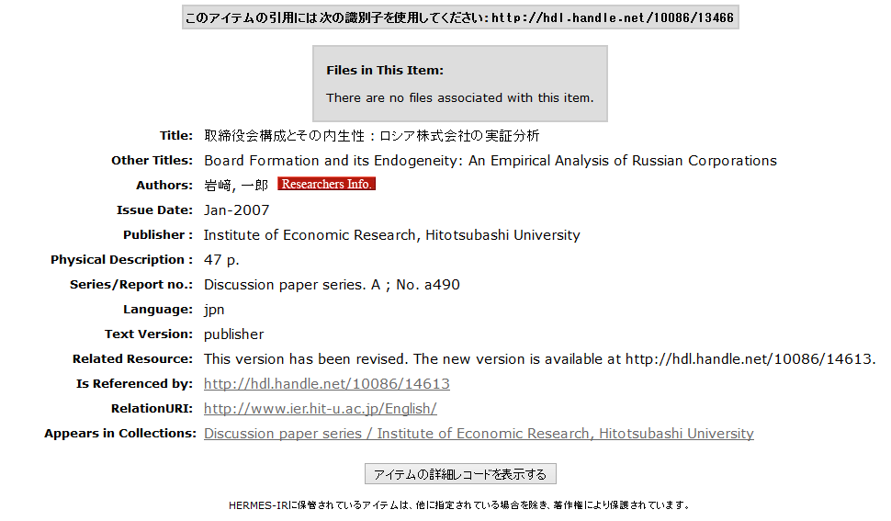
ファイルのみ削除
メタデータは残す

クリックすると差替元に飛ぶ
クリックすると差替先に飛ぶ
例：差替先
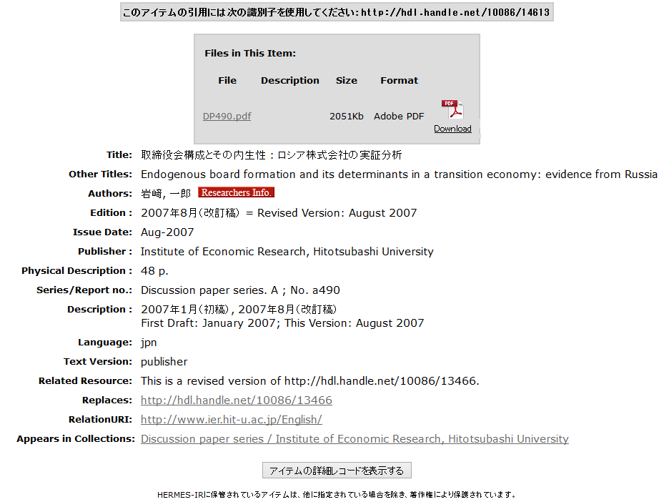

改版のファイルが開く

- 紀要論文・学術雑誌論文等の公刊された論文に訂正がある場合は、差替ではなく正誤表を添付することもあります。

